辽宁轨道交通职业学院适应社会需求能力评估自评报告（2020）

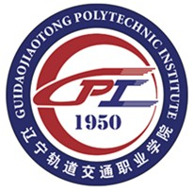

二〇二〇年十月

辽宁轨道交通职业学院
适应社会需求能力评估自评报告（2020）

为了贯彻落实《国家中长期教育改革发展纲要（2010-2020年）》和《国务院关于加快发展现代职业教育的决定》，深化职业教育管办评分离，推动职业院校坚持“以立德树人为根本，以服务发展为宗旨，以促进就业为导向”，加强办学条件建设，深化教育教学改革，全面提高办学能力和技术技能人才培养水平，依据《教育督导条例》（中华人民共和国国务院令第624号），按照《国务院教育督导委员会办公室关于开展2018年全国职业院校评估工作的通知》（国教督办函[2018]17号）文件精神要求，为深化办学机制和教育教学改革，全面提高办学能力和技术技能人才培养水平，结合我院的实际办学情况进行自我评估形成自评报告。

第一部分 学院概况

一、历史沿革
我院始建于1950年。2012年经辽宁省人民政府批准成为一所以工科专业为主，独立设置的公办普通高等职业院校。学院现有两大校区，占地总面积512亩，建筑总面积14.2万平方米，主校区坐落于装备制造企业和轨道交通企业聚集的沈阳经济技术开发区，毗邻沈阳鼓风机集团有限公司、中国北车沈阳机车车辆股份有限公司、地铁集团和沈阳远大企业集团等知名大企业；学院皇姑校区位于沈阳市中心区，邻近沈阳铁路局，是学院继续教育培训基地。
学院占地面积341831平方米，校舍总建筑面积142331平方米，教育设施先进、校园风景优美。建设了具有真实职业氛围，融专业教学、职业培训、技能鉴定、技术服务为一体的各类校内实践基地16个，建筑面积25210.46平方米。校外实习实训基地135个，满足了学生顶岗实习实训的需要。毕业生就业率保持在90%以上。学院有学历教育在校生总数4190人，教职工325人，其中专任教师210人。

二、院校治理能力
近年来，学院紧紧围绕依法治校、章程制定、教育综合改革、制度建设、廉政建设、干部队伍建设等重大关键问题，多措并举积极推动学院治理机制和治理能力现代化。
一是建设学习创新型领导班子，推进班子成员院校治理能力不断提升。近年来，我院领导班子始终坚持社会主义办学方向，与时俱进，把握机遇，以培养具有强烈的改革意识、敏锐的预判能力、超前的战略眼光、开放的国际视野、丰富的管理经验为目标，不断加强学习创新型领导班子建设，使学院各项事业取得了长足的进步。
二是创新办学理念，明确发展目标。领导班子成员深入研判高职教育所面临的形势，并结合学院发展实际，坚定不移地走职业教育发展道路，明确了以学院现有办学条件为基础，把学院建设成为办学理念领先、办学管理机制创新、办学特色鲜明、师资及实训条件配置优化、服务区域经济和社会发展能力较强、职业教育文化氛围浓厚的高素质技术技能人才培养的新型学院、优质服务型学院、特色校园文化的高职院校的发展目标。
三是实行依法治校，保障权利规范运行。学院高度重视依法依规治理院校，不断健全完善和认真执行各项规章制度。学院高度重视廉政风险防控管理，严格落实党风廉政建设责任制，始终使权力运行在阳光中，进一步提高了干部群众的满意度。

第二部分 人才培养工作情况
学院在此次适应社会需求能力评估过程中，大力加强基础设施和教学基本建设，不断深化教育教学改革，积极探索高素质技能型人才培养模式，全面提高了教育教学质量和整体办学水平，为学院的发展提供了难得的机遇和强大的动力。
一、加大各项投入，办学基本条件不断改善
（一）办学经费收入
近年来，学院国家财政性教育经费、事业收入以及其他收入均呈现出逐年增加的趋势，随着学院教育事业的不断扩大以及学生人数的增加，生均经费得到保障。今后，学院将继续多渠道筹措资金，保障学院各项工作的顺利开展。（如图1、表1所示）
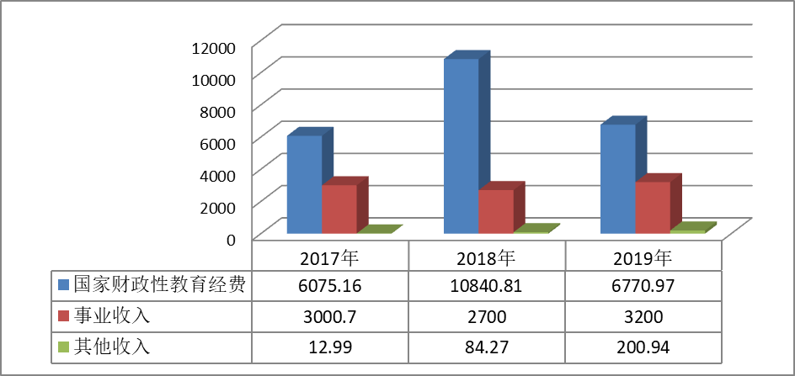
图1 辽宁轨道交通职业学院经费收入情况（单位：万元）
注：数据来自于2020年辽宁轨道交通职业学院适应社会需求能力评估数据采集平台
表1 辽宁轨道交通职业学院生均经费情况
时间 | 国家财政性教育经费（万元） | 学生（人） | 生均经费（元）
2017年 | 6075.16 | 3478 | 17467.4
2018年 | 10840.81 | 3826 | 28334.58
2019年 | 6770.97 | 4190 | 16159.83
注：数据来自于2020年辽宁轨道交通职业学院适应社会需求能力评估数据采集平台
（二）教学、科研仪器设备资产总值
学院现有教学、科研仪器设备资产总值为7682.4万元。学院通过不断加大投入，较好地改善了教育教学条件。近年来，学院教学、科研仪器设备总值不断增加，基本能够满足教育教学需求。（如图2所示）
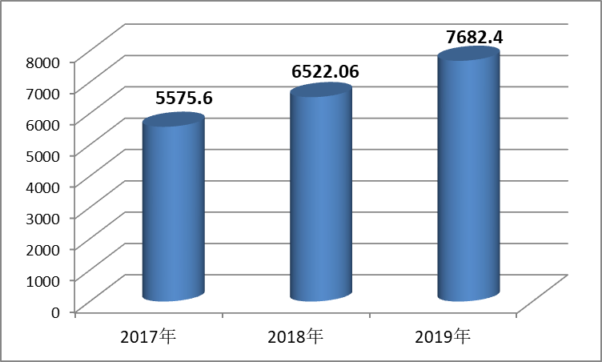
图2 辽宁轨道交通职业学院教学、科研仪器设备总值情况（单位：万元）
注：数据来自于2020年辽宁轨道交通职业学院适应社会需求能力评估数据采集平台
（三）企业提供的校内实践教学设备值
近年来，学院不断加强与行业企业的联系与合作，向企业输送各类高技术技能型人才、提供各类技术咨询与服务的同时，企业也不断加大对学院人才培养工作的支持。在参与学院人才培养方案修订、课程教学及为学生提供实践岗位的同时，企业也向学院提供了大量的校内实践教学设备。（如图3所示）
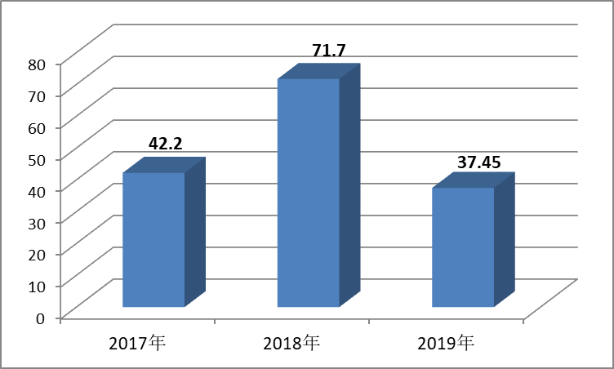
图3 辽宁轨道交通职业学院企业提供的校内实践教学设备值情况（单位：万元）
注：数据来自于2020年辽宁轨道交通职业学院适应社会需求能力评估数据采集平台
（四）校舍情况
学院占地面积341831.2平方米，其中教学、科研及辅助用房65525.62平方米、行政办公用房面积15070.55平方米。建有行政楼、教学楼、实训楼、学生公寓楼、学生食堂、体育馆等基本教学和生活设施，各种生活设施齐全。
（五）信息化教学条件
按照教育部和辽宁省教育信息化十年发展规划（2011-2020年）提出的目标和任务，以及省市级关于信息化建设有关文件的要求，学院将校园信息化建设纳入“十三五”事业发展规划的重中之重，加快实现学院在教学、科研、管理和服务等各项业务的信息化。同时，学院加大经费投入力度，用于教育教学管理、多媒体教室等的教学设施建设、校园网络基础设施建设、校园监控等条件建设，逐步形成了校园基础网络，基本保证了教育教学信息化建设的需要。
学院现有接入互联网出口宽带500Mbps，教学用终端（计算机）725台，网络信息点数2982个，教学资源总量2500GB，上网课程数37门，同时，学院实现了无线网络全覆盖，为进一步提高教育教学信息化应用水平奠定了良好的基础。
二、师资结构合理，教师素质不断提高
高素质的师资队伍是打造学院品牌的首要硬件条件。近年来，学院重视师资队伍建设，采取积极引进、重点培养、激励评优、专兼结合、强化管理、稳定骨干等措施，建立了一支素质优良、结构合理、专兼结合、师德高尚、年富力强、充满生机活力适应高等职业教育发展需要的双师素质的教师队伍。
（一）学院教师结构
学院现有教职工325人，专任教师210人，其中硕士及以上学位148人，高级职称75人,45岁以下专任教师132人。“双师”素质专任教师136人，占专任教师总数的64.76%。专任教师队伍年龄、学历、职称结构日趋合理。
（二）“双师型”教师配备
为加强学院师资队伍建设，支持广大教师产学研结合，促进教师提高专业实践能力，学院认定了136名“双师素质”教师，占专任教师总数的64.76%。积极选派骨干教师参加双师素质培训和到生产一线参加实践锻炼，鼓励专业教师参加职业技能鉴定和考取职业资格证书。
加大教师赴企业实践管理力度，组织引导教师到企业考察观摩、在企业的生产和管理岗位兼职或任职等，把教师企业实践收获转化为教学资源，推动学院教育教学改革。通过下厂锻炼，教师们不仅了解了行业、企业的发展方向及最新动态，而且学习到了先进的生产技术和先进的管理理念，不同程度上锻炼了专业技能，积累了实践经验。

三、创新人才培养模式，打造专业建设特色
坚持“加强内涵建设，提升核心竞争力”的办学思想，走“质量立校、人才兴校、特色强校”之路，逐步形成了我院“以育人为核心、以就业为导向、以改革为动力、以质量求生存、以特色求发展”的办学理念，坚持校企合作、产教融合、人才培养与社会服务并举的办学模式，以体制机制建设为引领，逐步解决校企合作、产学结合的瓶颈问题；依托行业优势，积极探索“校企共育、产学同步、岗位育人”的专业人才培养模式。
（一）专业人才培养模式
学院在长期的办学过程中形成了独特的办学特色和优势，通过校企资源共享，校企互设共建，不断成熟和完善产学结合的机制。学院围绕重点专业及专业群建设，拓宽改革思路，不断探索与完善“校企紧密合作，工学多样结合”的人才培养体系。企业不仅参与学院的专业开发、课程体系建设、教学内容和教学方法改革，而且开展生产性实习、订单式培养、促进“双师”素质队伍建设、强化学生的职业能力。提高人才培养质量发挥了积极有效的作用，使人才培养工作更加具有针对性和适用性，人才培养质量得到社会的普遍认可。
（二）课程体系建设
我院坚持“以促进就业为导向”的课程建设原则，以产教融合为切入点，使专业设置与产业需求对接、课程内容与职业标准对接、教学过程与生产过程对接、毕业证书与职业资格证书对接、职业教育与终身学习对接。在由企业专家参与的专业建设指导委员会的组织下，与专家一起根据社会调研的结果确定、调整专业面向。确定主要职业工作任务和基本知识、基本能力，再参照相关职业资格标准，确定专业人才培养标准，据此形成课程体系和课程标准。选择、自行开发或与企业合作共同开发教材，更新教材结构和内容，满足专业教学对课程内容的要求。落实“立德树人”这一根本任务，注重素质教育与职业能力培养相结合，将职业道德、人文素养教育贯穿培养全过程，充分发挥文化基础课对专业课的支撑作用。
2018-2019学年，我院开设课程总数455门，其中，校企共同开发课程数81门，所占比例为15.25%，与上一学年相比，校企共同开发课程减少了4门。在当前开设的课程中，A类课程数134门，所占比重为29.45%；B类课程数215门，所占比重为47.25%；C类课程数106门，所占比重为23.30%
（三）校内外实践教学
为了满足实践教学需要，我院紧紧围绕新校园建设工程加快校内实践基地建设，充分体现了“职业化”校园建设理念。现有校内工程训练中心16个，包含90个实验室，建筑面积24360.99平方米。室外训练场6个，占地面积4960平米。校内实践场所面向七大类专业群，其所设实训项目和开出组数满足各专业人才培养方案的要求，保证专业培养目标的实现。
在校外实习实训基地建设中，紧紧依托我院牵头组建的职教集团、顾问委员会、各专业建设指导委员会，深化校企合作，共建校外实习实训基地。先后依托沈阳铁路局部分站段、中铁电气化局集团有限公司沈阳分公司、三洋电梯安装有限公司等94家单位签订了校企合作协议，共建校外实训基地135个，2018-2019学年接待学生1710人次，其中接受半年顶岗实习781人，接收应届毕业生就业数487人。
（四）校企合作情况
1.构建“一线三点”校企合作模式
我院充分利用自身优势，深化校企合作，积极发挥服务社会职能，以服务现场为主线，牵动教学、科研和培训三点互联互动，架构了“一线三点立体化”校企合作模式。把技术规程、国家标准等培训内容纳入教学，与工作现场保持一致；促进学院教师进企业参与产品研发与生产，吸引企业技术骨干到学院参加科研与教学；引进主流技术和设备，积极开展校内实训基地“二次开发”，提高教师工程实践能力，为企业开展技术服务和培训；向企业开放工程实训中心参与生产，使用企业生产车间开展教学，实现了教学、科研和培训的双向互联。
2.校企合作典型案例：一专业一企业——打造校企合作新模式
本着“优势互补、资源共享、互惠双赢、共同发展”的原则，辽宁轨道交通职业学院与外运物流东北区双方共同制定专业发展规划与专业人才培养方案，在以下几个方面展开紧密的合作：1.企业吸收校方相关专业的优秀毕业生，为企业生产经营活动提供强大的人力资源支持；2.学校选派优秀教师和业务骨干承担或参与企业科研项目研究、技术改造、技术援助和学术研讨，提供技术讲座、员工职业技能培训等服务；3.校方按照企业人才规格要求设置专业、开发课程、组织教学，保证人才培养质量；4.根据企业生产经营的需求，校方为企业提供企业规划、发展、管理、经营和科技信息等方面的咨询服务；5.学校定期选派专业骨干教师到企业及其下属单位挂职锻炼，共同培养“双师”队伍。
成立了以企业技术专家为主体的物流专业建设指导委员会，共同研讨、修订物流管理专业人才培养方案，共同制定核心课程体系；共同开发以结果为导向的课程标准，设计来自专业岗位典型工作任务的实训项目。校企合作为教师提供了培训机会和认识企业的途径， 中外运先后为10余名教师提供了认识实习的机会，教师通过深入企业，更加深刻理解了专业教学的侧重点，教学过程中更加贴近生产实际。专业建设指导委员会在人才培养方案的修订、人才培养质量评价、教学团队建设、校企合作教材开发、实训基地建设、科研与技术服务等工作中发挥了重要作用。
外运物流东北区承担了学院物流专业、铁路物流专业16级、17级《特种设备使用与维护》课程实操环节，共计120学时的授课任务，是学院与外运物流东北区在校企合作方面进行的全新探索，将企业的管理模式融入到学生日常的专业学习中，把教学从教室搬到实训场地，在真实的环境中，以完成学习性工作任务和实际服务项目开展教学，培养学生职业职业岗位技能和综合职业能力。按照宝马产前物流的内容和标准，采用宝马认可的专业设备开展教学形成企业与学校的无缝对接，最终实现学校、企业、学生共赢互利，打造“一专业一企业”的校企合作新模式。

四、学生发展

（一）招生情况
近年来，学院不断深化教育教学改革、大力提升办学综合实力，社会声誉不断扩大，受到了考生和家长的普遍关注。同时，学院积极深化考试招生制度改革，通过不断加强招生宣传和开展分类招生解决生源紧张带来的冲击和影响。近年来，整体生源数量和质量都保持较好态势。
表2 辽宁轨道交通职业学院招生情况
（人） 年 |  | 2017年 | 2018年 | 2019年
统招招生 | 计划招生数 | 1136 | 1056 | 1410
统招招生 | 实际招生数 | 931 | 867 | 1101
统招招生 | 其中：报考数 | - | - | -
自主招生 | 计划招生数 | 439 | 519 | 1390
自主招生 | 实际招生数 | 422 | 510 | 1050
自主招生 | 其中：自主招生报名数 | 537 | 633 | 1576
注：数据来自于2020年辽宁轨道交通职业学院适应社会需求能力评估数据采集平台

（二）就业情况
学院一直把学生就业工作放在突出位置，作为“一把手”工程和检验学校办学成效、教育教学改革成功与否的重要指标来抓。近三年来，学院毕业生就业率保持在90%以上。
领导重视，部门配合，全员参与，形成就业工作整体合力。一是健全组织。认真实施“一把手”工程，成立学院学生就业工作领导小组，形成了完善的领导、职能部门（毕业生就业指导中心）、教学系学生就业工作体系。二是强化管理。分管领导针对就业工作与毕业生就业指导中心和各系定目标、定任务，明确责任，并深入各系检查指导就业工作。三是统一思想。学院积极营造全员就业氛围，形成各级干部、教师、职工立足岗位，为就业提供优质服务的较好局面。）四是转变学生就业观念，提高服务质量，加强对毕业生的就业指导与服务。学院开设职业指导课程，邀请企业人员来校讲课以及学院职业指导教师辅导授课，同时将职业指导和就业教育渗透在各项教育教学活动中，使学生了解自己专业的就业岗位群，树立正确的职业观、择业观、创业观，帮助学生正确定位，为将来就业创业奠定基础。
表3 辽宁轨道交通职业学院学生就业情况
（单位：人） |  |  | 2017年 | 2018年 | 2019年
在校生数（全日制） |  |  | 3478 | 3826 | 4190
毕业生数（全日制） |  |  | 1301 | 1260 | 1231
毕业生直接升学数（全日制） |  |  | 27 | 20 | 18
毕业生  就业 | 直接就业数 |  | 1182 | 1187 | 1201
毕业生  就业 | 其中 | 自主创业数 | 3 | 2 | 3
毕业生  就业 | 其中 | 当地就业数 | - | 933 | 963
毕业生  就业 | 其中 | 中小微及基层就业数 | 290 | 296 | 392
毕业生  就业 | 其中 | 500强企业就业数 | 684 | 533 | 532
注：数据来自于2020年辽宁轨道交通职业学院适应社会需求能力评估数据采集平台

（三）毕业生职业资格证书
学院高度重视毕业生人才质量跟踪工作。近几年我院开展了毕业生跟踪调查，通过走访企业、召开座谈会、发放问卷等形式，了解企业对毕业生评价。用人单位对我院毕业生在职业素养和职业能力等方面给予了很高的评价，毕业生满意率达94.3%以上。
为了提高学生就业率、就业稳定率，提高学生专业实践技能，学院鼓励学生在校期间考取相应职业资格证书和参加技能大赛，获得多项荣誉。近年来，学院毕业生获得国家颁发的与专业相关的职业资格证书获得数（中、高级）逐年增加，特别是毕业生获得行业企业颁发的与专业相关的职业资格证书获得数得以明显增加。（如表4所示）
表4 辽宁轨道交通职业学院学生获得职业资格证书情况
（单位：人） |  | 2017年 | 2018年 | 2019年
毕业生数 |  | 1301 | 1260 | 1231
毕业生资格证书 | 国家颁发的与专业相关的职业资格证书获得数（中、高级） | 1148 | 1063 | 1074
毕业生资格证书 | 行业企业颁发的与专业相关的职业资格证书获得数 | 0 | 0 | 0
注：数据来自于2020年辽宁轨道交通职业学院适应社会需求能力评估数据采集平台

五、及时调整专业，提高社会服务能力

（一）专业设置
根据《国务院关于加快发展现代职业教育的决定》(国发〔2014〕19号)等文件精神，为推进职业教育与产业发展深度融合，有效服务辽宁经济发展方式转变、产业转型升级和供给侧结构性改革的需要，提升服务中国制造2025的能力，推动学院新一轮的专业建设与发展作出了部署。

1.建立产业结构调整驱动专业设置与改革机制
学院建立了多方参与的专业设置评议委员会，为专业开设、专业建设、专业预警提供服务，为学院专业布局、专业调整等决策提供智力支持；制定了专业建设评估实施方案，结合“高等职业院校人才培养工作状态数据采集与管理系统 ”建立了符合学院现状的专业评估检查的指标体系，开展专业建设评估；建立专业预警量化指标，通过检查、评估，对专业规模效益低、供需矛盾突出、师资力量不强、教学设施、实训条件等办学条件不足、难以保证人才培养质量的专业给予相应的预警；建立新增专业申报工作管理办法，制定科学的工作规范和流程。根据区域经济产业结构调整和对人才需求情况，编制人才需求状况和未来发展前景等调研报告，动态调整专业设置。
截止到2019年，学院共有26个专业（不含专业方向）。学院现有国家级重点建设专业1个、国家级和省级特色专业2个。
2.着力推进“高水平”专业群建设
按照辽宁省教育厅《关于实施辽宁省高水平现代化高职院校和高水平特色专业群建设计划的意见》的相关要求，学院积极组织开展省级高水平特色专业群的申报与建设工作。在专家指导、团队多次研讨修改的基础上，组织申报的专业获得省级高水平特色专业群建设项目立项。

（二）整合各项资源，提供社会服务与培训
整合学院现有人才资源，成立科研、生产实践等社会服务团队（中心）。根据我院现有的专业、师资力量，采取多种形式引进和利用企业资本、先进设备，实现校企共建校内实训基地；建设一支技术过硬、人员稳定，能为教学、科研服务的实践教学师资队伍。积极为企业员工进行培训，主动为企业提供各种技术服务，使其真正成为学生的实训基地、教师能力的提升基地、企业员工技能培训与鉴定基地，真正实现优势互补，校企双赢。
综上所述，辽宁轨道交通职业学院适应社会需求能力较强，所设置的专业能够较好地为区域经济社会发展服务提供支持，并继续加大适应地方经济发展和服务所需技术技能人才的培养力度。

